中囯航天科工集团第二研究院，杨振等人提出利用MobileNetV2作为YOLOv3特征提取的主干网络，并通过改进的深度可分离卷积进一步优化YOLOv3的结构，

在第一个实验中，我们**直接使用深度可分离卷积替换原检测网络中的3x3卷积**，将这个模型记为DW；在第二个实验中，我们在第一个实验的基础上**，在深度可分离卷积之前再添加一个1x1的卷积把输入特征的通道数压缩至输出特征通道数的一半，将这个模型记为C-DW**。实验结果如下。实验表明，C-DW不仅有更多的参数量，而且精度还降低了，这是因为，1x1的卷积本身就具有大量的参数，另外，在对通道进行压缩之后，明显随时了很多信息。

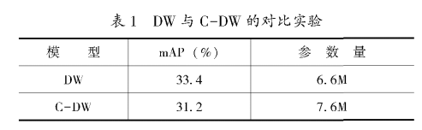

图7所示。我们去掉了传统深度可分离卷积中的BN和ReLU，原因有两点：首先，depthwise convolution本身会带来信息流通不畅的问题，也就是说depthwise convolution输出的特征图的信息量相较于其输入来讲，是被压缩了的，如果此时再通过ReLU激活函数，会导致部分压缩信息的丢失，即便后面再使用1x1的卷积进行通道间通信也无法重建与丢失的信息之间的联系；其次，将depthwise convolution与1x1卷积之间的BN和ReLU全部去掉之后直观上更加贴合原有的3x3卷积操作所做的处理。

